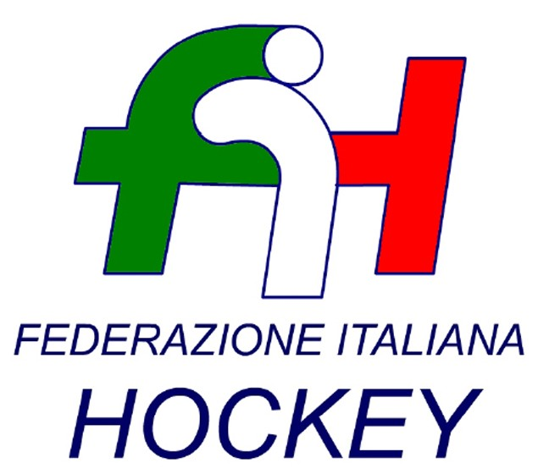

FEDERAZIONE ITALIANA HOCKEY - SAR AREA 1 - PIEMONTE

Cocco Felicita Str. Casa del Bosco 19 12042 BRA CN - tel. 347.1106091 - 349.9703176
e-mail - sar1.felicocc@libero.it

Bra, 06 Giugno 2022

COMUNICATO UFFICIALE N. 200 - OMOLOGAZIONE GARE DA COMUNICATI
Si omologano i risultati degli incontri relativi ai campionati sotto riportati

SERIE B MASCHILE

Comunicati: n. 166 del 01.05.2022 - n. 185 del 23.05.2022 - n. 194 del 30.05.2022

UNDER 21 MASCHILE

Comunicati: n. 172 del 09.05.2022 - n. 186 del 23.05.2022

UNDER 16 MASCHILE

Comunicati: n. 154 del 11.04.2022 - n. 161 del 25.04.2022 - n. 167 del 02.05.2022 -
n. 195 del 30.05.2022

UNDER 14 MASCHILE

Comunicati: n. 173 del 09.05.2022

UNDER 12 MASCHILE

Comunicati: n. 155 del 11.04.2022 - n. 177 del 09.05.2022 - n. 183 del 16.05.2022
n. 190 del 23.05.2022

SERIE A2 FEMMINILE

Comunicati: n. 064 del 28.11.2021 - n. 066 del 02.12.2021 - n. 067 del 06.12.2022
n. 103 del 01.02.2022 - n. 105 del 09.02.2022- n. 107 del 21.02.2022 - n. 117 del 28.02.2022 n. 156 del 11.04.2022 -n. 162 del 25.04.2022- n. 191 del 24.05.2022 - n. 196 del 30.05.2022

UNDER 21 FEMMINILE

Comunicati: n. 181.bis del 16.05.2022- n. 187.bis del 23.05.2022 - n. 197 del 30.05.2022

UNDER 16 FEMMINILE

Comunicati: n. 174 del 09.05.2022 - n. 180 del 12.05.2022 - n. 182 del 16.05.2022 –
n. 188 del 23.05.2022

UNDER 14 FEMMINILE

Comunicati: n. 175 del 08.05.2022

UNDER 12 FEMMINILE

Comunicati: n. 168 del 02.05.2022 - n. 176 del 09.05.2022 - n. 189 del 23.05.2022 -
n. 198 del 02.06.2022

Cordiali Saluti

S.A.R. AREA 1 PIEMONTE

Cocco Felicita

_________________________________________________________________________________
Responsabile S.A.N. Piemonte: Felicita COCCO  Tel. 347/1106091 – 349/9703176 – e-mail: sar1.felicocc@libero.it  Partita Iva 01384511000 – Cod. Fiscale 05288960585 | 